Многоборье спасателей МЧС России
11.09.2019
В Москве подвели итоги юбилейного XX многоборья спасателей МЧС России, проходившего с 21 по 28 августа 2019 года. В общекомандном зачёте многоборья, в котором участвовало 180 участников из 31-й команды, сборная Московской городской поисково-спасательной службы на водных объектах заняла 4 место!
Впервые состязания проводились не среди пожарно-спасательных смен, а среди лучших из лучших в отрядах. Это прибавило серьёзности соревнованиям в целом, ответственности участникам и сложности этапам.
Многоборье проходило в несколько этапов и в различных локациях.
Спасение на воде, оказание помощи при ЧС техногенного характера, оказание помощи в условиях природной среды, кросс-эстафета и силовые упражнения на перекладине.
Впервые в многоборье был включен этап водолазных работ. "На мой взгляд это наиболее интересный этап, - говорит Эдуард Нютин. - Тут важны тактика, умение ориентироваться под водой, умение проводить сложные подводно-технические работы".
Организаторы в этом году постарались максимально усложнить для участников условия прохождения этапов.
"Самым запоминающимся выдался этап "ДТП" с завалившимся на бок автобусом, - делится впечатлениями Юрий Есиков. - Очень сложный, интересный со множеством статистов и пострадавших. Всё максимально приближено к реальным условиям. Незабываемые ощущения! На всех этапах парни старались и выкладывались на 100%".
"Надеюсь, в следующем году наша сборная сможет показать ещё больший результат, - комментирует итоги Многоборья тренер сборной МГПСС Эдуард Нютин. - Хочу пожелать нашим ребятам здоровья, желания и стремления к участию в подобных соревнованиях".
#ДепартаментГОЧСиПБ #МосковскиеСпасатели #ВодныеСпасатели #МГПСС #ГКУМГПСС #СпасениеНаВоде #Спасение #БезопасностьНаВоде #СпасателиМГПСС#МногоборьеСпасателейМЧС#СпортМЧС
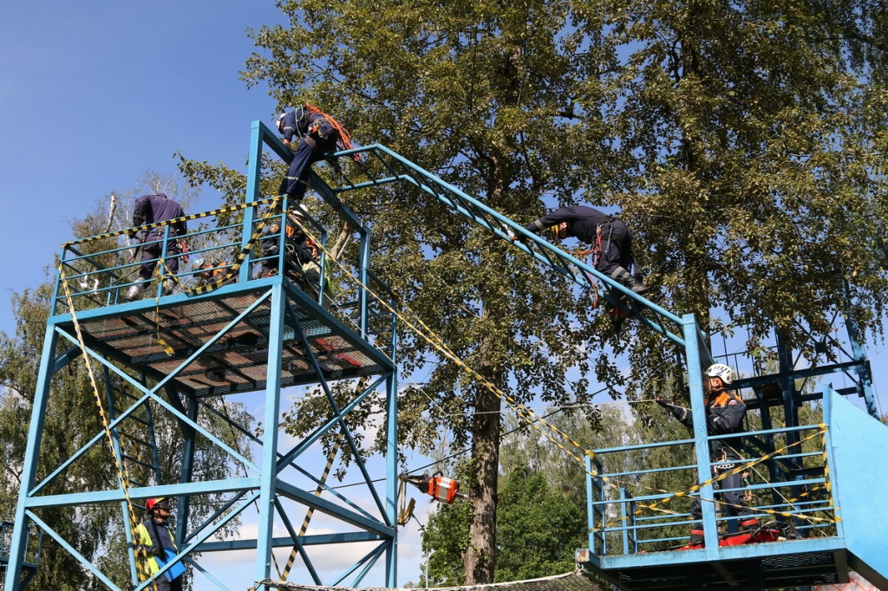

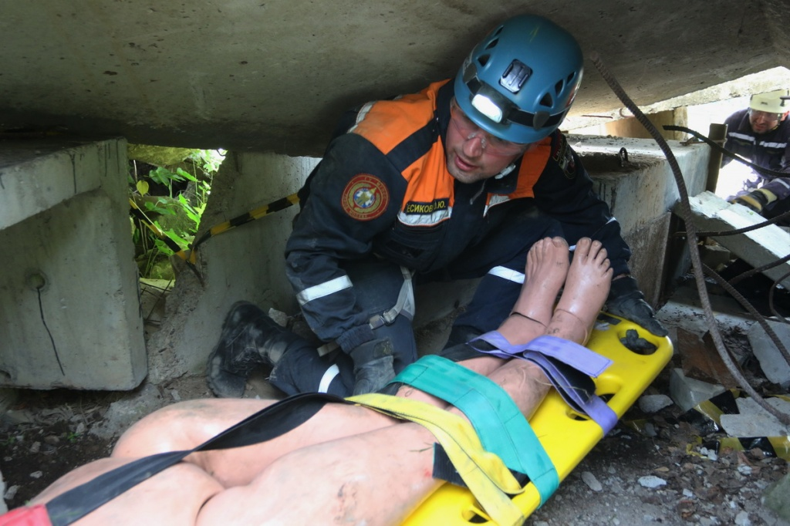
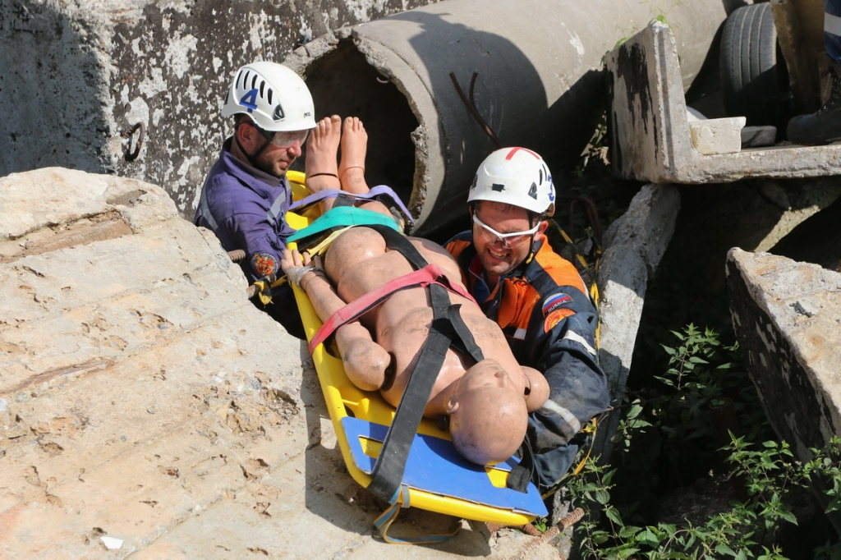

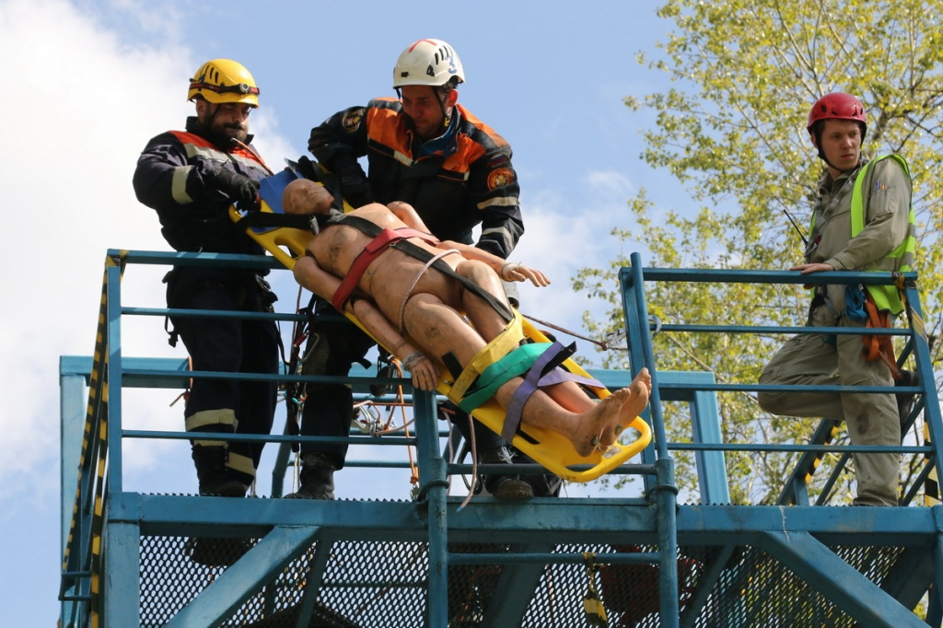
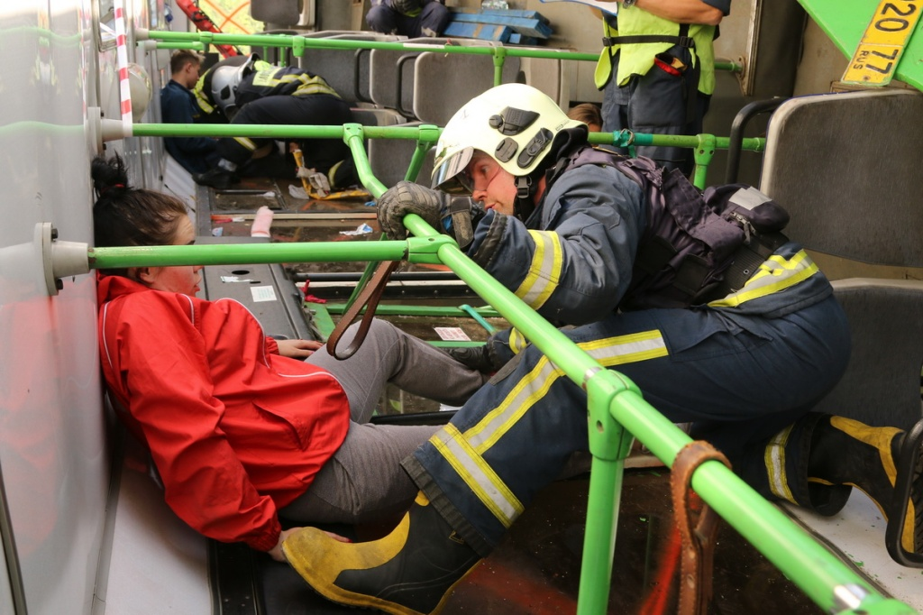

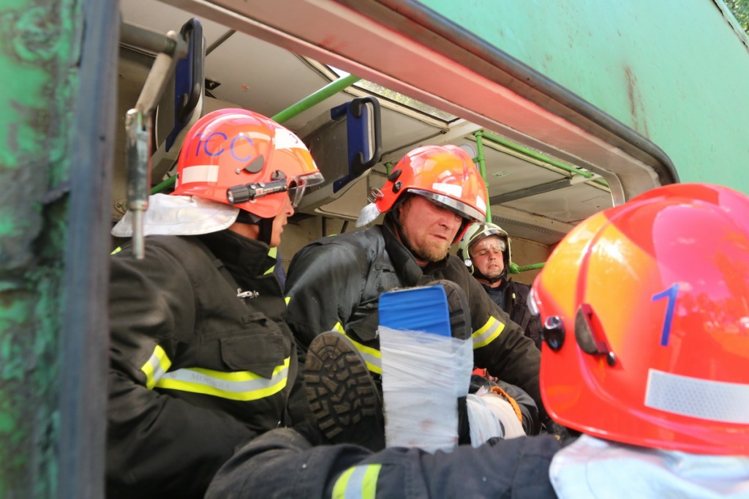
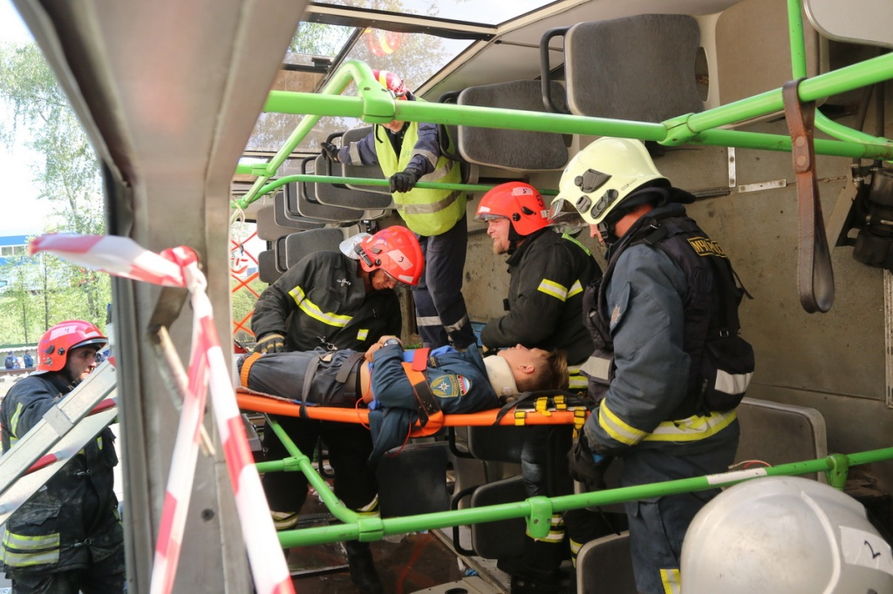

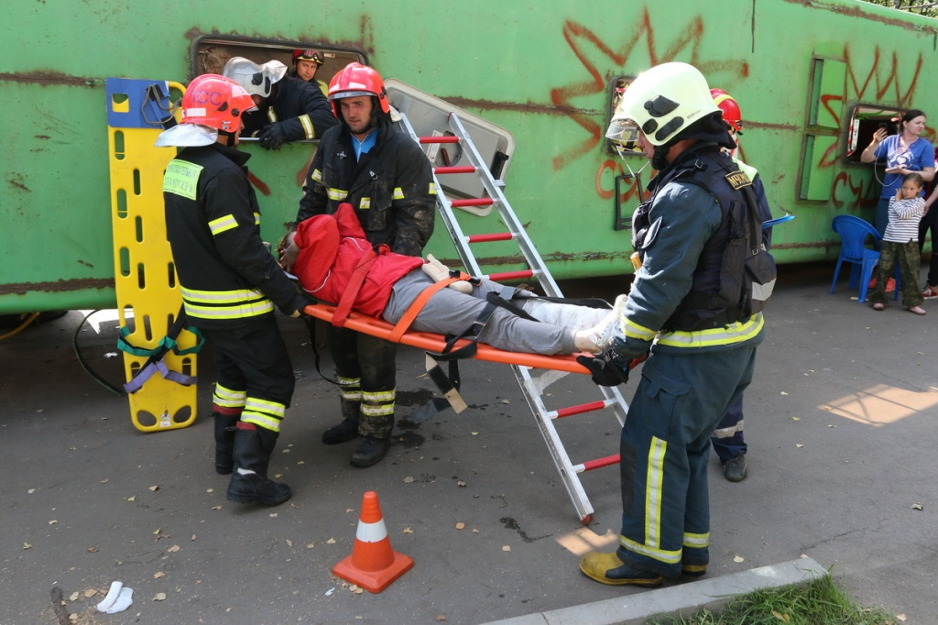
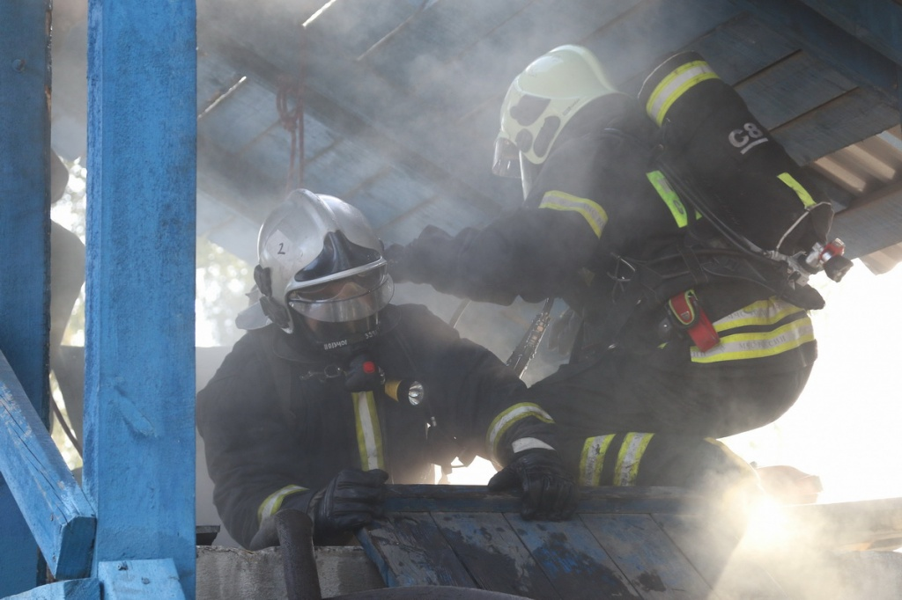

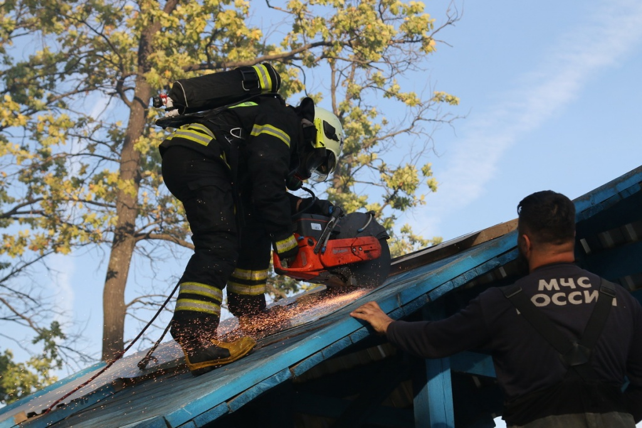
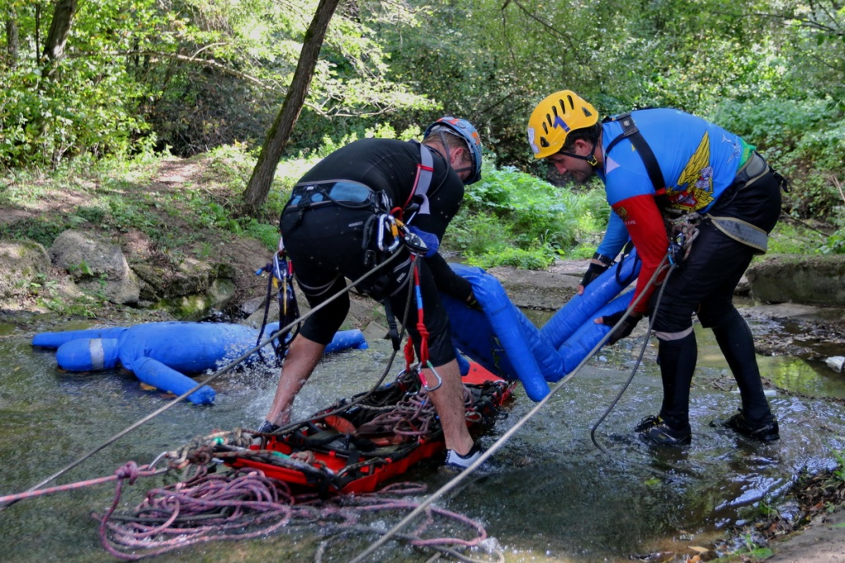

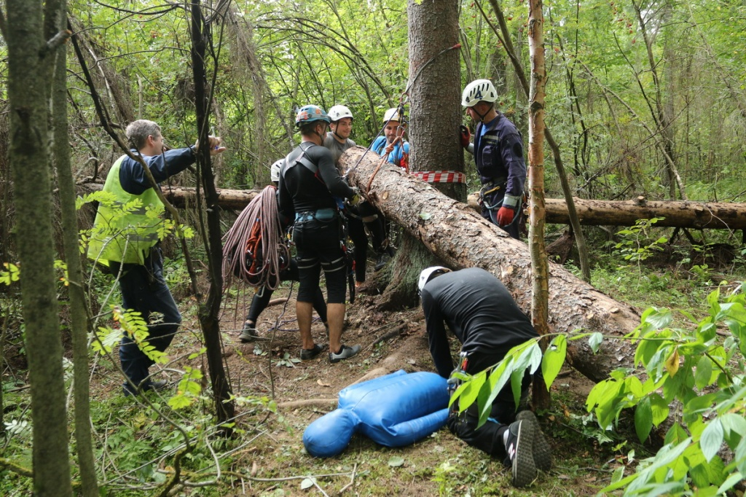

Адрес страницы: http://mgpss.mos.ru/presscenter/news/detail/8343678.html
ГКУ «Московская городская поисково-спасательная служба на водных объектах»

